

OPŠTINA BUDVA

Broj : 01-3125/4
Datum 14.11.2018. godine

Na osnovu člana 30 Zakona o javnim nabavkama („Službeni list CG“, br. 42/11, 57/14, 28/15 i 42/17 ) i Pravilnika za postupanje Opštine Budva o sprovođenju postupka nabavke male vrijednosti, broj 01-1250/1 od 03.08.2017.godine, Opština Budva dostavlja

ZAHTJEV ZA DOSTAVLJANJE PONUDA ZA NABAVKE MALE VRIJEDNOSTI

§
I Podaci o naručiocu

Naručilac:  Opština Budva | Kontakt osoba/e:  Tanja Kapisoda, načelnica, službenik za javne nabavke
Adresa:  Trg Sunca 3 | Poštanski broj:  85 310
Grad:  Budva | Identifikacioni broj:  02005409
Telefon:  067240209 | Fax:  033454017
Elektronska pošta (e-mail): javne.nabavke@budva.me | Internet stranica (web):  www.budva.me

II Predmet nabavke:
- Usluge
III Opis predmeta nabavke:
Postupak nabavke male vrijednosti za nabavku usluga izrade projekata pristupnih puteva I staza do urbanističkih parcela u okviru svih DUP-ova (Petrovac).
CPV – Jedinstveni rječnik javnih nabavki
71320000-7 Usluge tehnickog projektovanja
IV Procijenjena vrijednost nabavke:
Procijenjena vrijednost nabavke sa uračunatim PDV-om 7.000,00 €.
V Tehničke karakteristike ili specifikacije

R.B. | Opis predmeta nabavke,  odnosno dijela predmeta nabavke | Bitne karakteristike predmeta nabavke u pogledu kvaliteta, performansi i/ili dimenzija | Jedinica mjere | Količina
 |  | Izrada geodetske podloge | kom | 1
 |  | Izrada idejnog rješenja | kom | 1
 |  | Izrada elaborata parcelacije | kom | 1

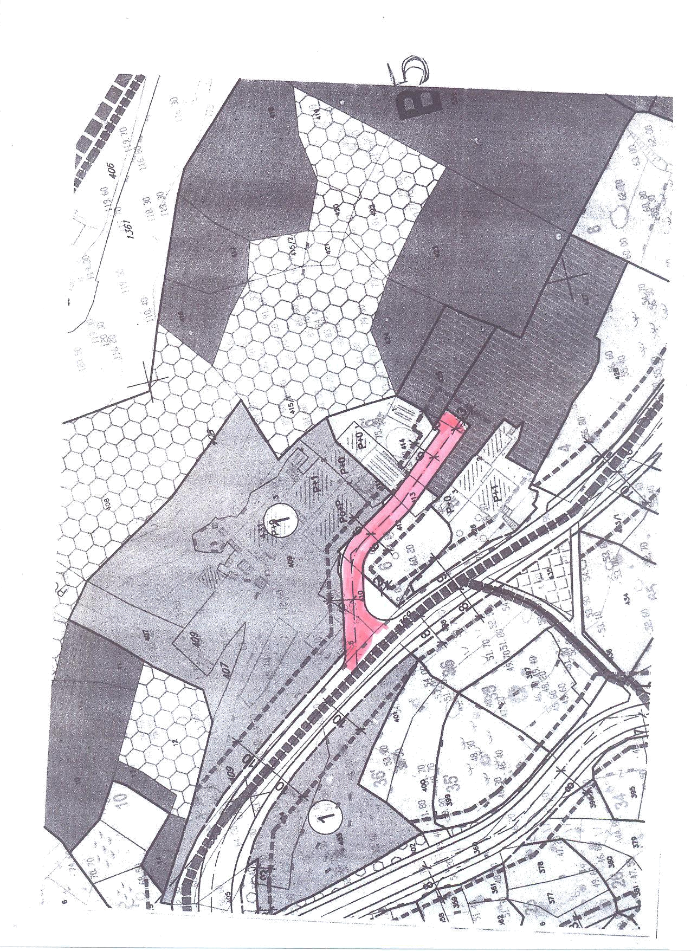

VI Način plaćanja

Rok plaćanja je: po dostavljanju fakture za izvršenu uslugu u roku od 20 dana.
Način plaćanja je: virmanski
VII Rok isporuke robe, izvođenja radova, odnosno pružanja usluge:
Rok izvršenja je 40 dana od dana potpisivanja ugovora.
VIII Kriterijum za izbor najpovoljnije ponude:
  - najniža ponuđena cijena broj bodova
100

Vrednovanje ponuda po kriterijumu najniže ponuđena cijena vršiće se na sljedeći način:
najniža ponuđena cijena = maksimalan broj bodova (100 bodova)
Ponuđaču koji ponudi najnižu cijenu dodjeljuje se maksimalan broj bodova dok ostali ponuđači dobijaju proporcionalan broj bodova u odnosu na najnižu ponuđenu cijenu, odnosno prema formuli:

najniža ponuđena cijena x maks.broj bodova

broj bodova = ponuđena cijena

Ako je ponuđena cijena 0,00 EUR-a prilikom vrednovanja te cijene po kriterijumu ili podkriterijumu najniža ponuđena cijena uzima se da je ponuđena cijena 0,01 EUR.

IX Rok i način dostavljanja ponuda
Ponude se predaju radnim danima od 08.30 do 14.00 sati, zaključno sa danom 19.11.2018. godine do 09.30 sati.

Ponude se mogu predati:

√ neposrednom predajom na arhivi naručioca na adresi Trg Sunca 3, Budva.
√ preporučenom pošiljkom sa povratnicom na adresi Trg Sunca 3, Budva

Javno otvaranje ponuda, kome mogu prisustvovati ovlašćeni predstavnici ponuđača sa priloženim punomoćjem potpisanim od strane ovlašćenog lica, održaće se dana 19.11.2018. godine u 10.00. sati, u prostorijama opštine Budva, kancelarija 45, na adresi Trg Sunca 3, Budva.
Prilikom otvaranja ponuda ne sačinjava se zapisnik o javnom otvaranju ponuda.

X Rok za donošenje obavještenja o ishodu postupka
Obavještenje o ishodu postupka naručilac će dostaviti ponuđačima koji su dostavili ponude u roku od tri dana od dana izjavljene saglasnosti ovlašćene osobe naručioca.
XI Druge informacije

Način određiv anja pred meta i procijenjene v rijednosti javne nabavk e:
Predmet nabavke je nabavka usluga izrade projekata pristupnih puteva i staza do urbanističkih parcela u okviru svih DUP-ova, Petrovac.
Procjenu vrijednosti je izvršio Sekretarijat za investicije.
Rok izvršenja je 40 dana, a mjesto izvršenja je teritorija opštine Budva, Petrovac.
Uslovi za učešće u postupku javne nabavke

a) Obavezni uslovi

U postupku javne nabavke može da učestvuje samo ponuđač koji:
- je upisan u registar kod organa nadležnog za registraciju privrednih subjekata;
- ima dozvolu, licencu, odobrenje ili drugi akt za obavljanje djelatnosti koja je predmet javne nabavke, ukoliko je propisan posebnim zakonom.

Dokazivanje ispunjenosti obaveznih uslova

Ispunjenost obaveznih uslova dokazuje se dostavljanjem:

- dokaza o registraciji kod organa nadležnog za registraciju privrednih subjekata sa podacima o ovlašćenim licima ponuđača;
- Ponuđač tj. privredno društvo, pravno lice, odnosno preduzetnik treba u ponudi da u skladu sa Zakonom o planiranju prostora i izgradnji objekta dostavi:

Ponuđač tj. privredno društvo, pravno lice, odnosno preduzetnik treba da ima zaposlenog inženjera za koga treba dostaviti:
-Licencu ovlašćenog inženjera za obavljanje djelatnosti izrade tehničke dokumentacije i građenje objekata – djelatnost inženjera: građevinska, saobraćajni smjer.

Ponuđač tj. privredno društvo, pravno lice, odnosno preduzetnik treba da ima zaposlenog inženjera za koga treba dostaviti:
- Licencu za izvođenje geodetskih radova u inženjersko-tehničkim oblastima, koju izdaje Uprava za nekretnine.

b) Fakultativni uslovi

b1) ekonomsko-finansijska sposobnost

Ne zahtjeva se

b2) Stručno-tehnička i kadrovska osposobljenost

Ne zahtjeva se

Službenik za javne nabavke Ovlašćeno lice naručioca, Predsjednik
Tanja Kapisoda Dragan Krapović

___________________ ___________________

(Memorandum ponuđača )
Broj
Mjesto i datum

U skladu sa Odredbama Zakona o javnim nabavkama Crne Gore („Sl.list CG“ br. 42/11, 57/14, 28/15 i 42/17) i člana 7 stav 6 Pravilnika o sadržaju akta i obrascima za sprovođenje nabavke male vrijednosti („Službeni list CG“, br. 49/17), dajemo sljedeću;

I Z J A V U

Pod punom moralnom, materijalnom i krivičnom odgovornošću izjavljujemo da uslove iz člana 65 Zakona o javnim nabavkama CG u potpunosti ispunjavamo.

Ova izjava je sastavni dio dokumentacije predmeta javne nabavke tj. zahtjeva za dostavljanje ponuda.

Potpis ovlašćenog lica

Datum i mjesto potpisivanja

M P

Podaci o podnosiocu ponude:

Naziv i sjedište ponuđača
PIB
Broj računa i naziv banke ponuđača
Adresa
Telefon
Fax
E-mail
Lice/a ovlašćeno/a za potpisivanje finansijskog dijela ponude i dokumenata u ponudi | (Ime, prezime i funkcija)
 | (Potpis)
Ime i prezime osobe za davanje informacija

FINANSIJSKI DIO PONUDE

r.b. | opis predmeta | bitne karakteristike ponuđenog predmeta nabavke | jedinica mjere | količina | jedinična cijena bez pdv-a | ukupan iznos bez pdv-a | pdv | ukupan iznos sa pdv-om
1
2
3
...
Ukupno bez PDV-a
PDV
Ukupan iznos sa PDV-om:

Uslovi ponude:
Rok izvršenja ugovora je
Mjesto izvršenja ugovora je
Garantni rok
Garancije kvaliteta
Rok plaćanja
Način plaćanja
Period važenja ponude

Ovlašćeno lice ponuđača

(ime, prezime i funkcija)

M.P.

(svojeručni potpis)

NACRT UGOVORA O JAVNOJ NABAVCI

Ovaj ugovor zaključen je između:

Naručioca: OPŠTINA BUDVA sa sjedištem u Budvi, ulica Trg Sunca 3, PIB: 02005409, Matični broj: 02005409, Broj računa: 510-9786-73, Naziv banke: Crnogorska komercijalna banka ad, Podgorica, filijala Budva, koju zastupa Dragan Krapović, predsjednik (u daljem tekstu: Naručilac)
i
Ponuđača ______________________ sa sjedištem u ________________, ulica____________, PIB _____________________, Broj računa: ______________________, Naziv banke: ________________________, koga zastupa _____________, (u daljem tekstu: Izvršilac).

OSNOV UGOVORA:

Zahtjev za dostavljanje ponuda za nabavku male vrijednosti za nabavku __________________, broj: ___________ od ____________.godine;
Obavještenje o ishodu postupka nabavke male vrijednosti, broj: ___________ od _________.godine;
Ponuda ponuđača _____________ broj ___________ od ___________.

Član 1
Predmet ovog ugovora je nabavka pružanja usluga izrade projekata pristupnih puteva i staza do urbanističkih parcela u okviru svih DUP-ova (Petrovac), prema Zahtjevu za dostavljanje ponuda za nabavku pružanja izrade projekata pristupnih puteva i staza do urbanističkih parcela u okviru svih DUP-ova (Petrovac), broj __________ od _______ godine i Obavještenje o ishodu postupka nabavke male vrijednosti broj _______ od ______ godine i prema ponudi Izvršioca broj _________

Član 2
Izvršilac se obavezuje da će pružati usluge navedene u članu 1 ovog Ugovora, u svemu prema specifikaciji i prihvaćenoj ponudi br._________________ od ______________godine, koja čini sastavni dio Ugovora.

Član 3
Ukupna cijena za usluge navedene u članu 1 ovog Ugovora iznosi: ________ € (i slovima: _______________________________ eura).

Član 4
Naručilac se obavezuje da će plaćanje vršiti u roku od 20 dana od dana prijema računa za izvršenu uslugu. Plaćanje će se vršiti virmanski.

Član 5
Ugovor se zaključuje na određeno vrijeme, na period od 15 dana, od dana zaključenja ugovora.
Izvršilac se obavezuje da će usluge iz člana 1 ovog ugovora pružati za ukupnu cijenu od _____________ eura.

Član 6
Ugovorne strane se obavezuju da će preduzimati mjere kojima se sprečava bila koja koruptivna radnja u toku realizacije Ugovora. Ukoliko se utvrdi da bilo koja ugovorna strana preduzima koruptivne radnje Ugovor će se smatrati ništavim (antikorupcijska klauzula).

Član 7
Za sve što nije regulisano ovim Ugovorom, a odnosi se na obavljanje usluga po osnovu ovog Ugovora, neposredno se primjenjuju odredbe Zakona o obligacionim odnosima i drugih pozitivnih propisa.

Član 8
Eventualne nesporazume koji mogu da se pojave u vezi ovog Ugovora ugovorne strane će pokušati da riješe sporazumno.
Sve sporove koji nastanu u vezi ovog Ugovora rješavaće Privredni sud u Podgorici.

Član 9

Ovaj ugovor je pravno valjano zaključen i potpisan od dolje navedenih ovlašćenih zakonskih zastupnika strana ugovora i sačinjen je u 6 (šest) istovjetna primjerka, od kojih su 4 (četiri) primjerka za Naručioca i dva (2) primjerka za Izvršioca.
.

NARUČILAC IZVRŠILAC

SAGLASAN SA NACRTOM UGOVORA

Ovlašćeno lice ponuđača _______________________
(ime, prezime i funkcije)

(svojeručni potpis)

Napomena: konačni tekst ugovora o javnoj nabavci biće sačinjen u skladu sa članom 107 stav 2 Zakona o javnim nabavkama nabavkama („Službeni list CG”, br. 42/11, 57/14, 28/15 i 42/17).

Lice koje je učestvovalo u sprovođenju
nabavke male vrijednosti, PREDSJEDNIK
načelnica Službe za javne nabavke Ovlašćeno lice naručioca
Tanja Kapisoda Dragan Krapović

M.P.

Ili nacionalni identifikacioni broj prema zemlji sjedišta ponuđača

